**日报**

**2025-07-17**

1. github里面的Pythonj解释器配置不了，用word文档来上传今天的作业，预计可以明天完成问题
2. 完成了离线数仓的ads,dim,dwd,dws的建表已经载入数据
3. 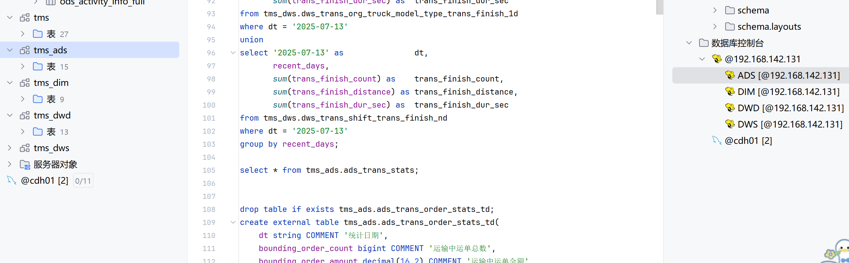
4. 今天出现了几个问题从ai豆包及时解决并知道了错在原因以及下次再出错是可以很快解决
5. 完成了影刀的第一个机器人
6. 